Tillsynsbegäran – information om höga naturvärden och fridlysta arter i samrådsanmälan S 2980-2025 i Kristianstads kommun
Denna tillsynsbegäran behandlar höga naturvärden i samrådsanmälan S 2980-2025 i Kristianstads kommun som inkom 2025-10-27 och omfattar 29,9 ha.
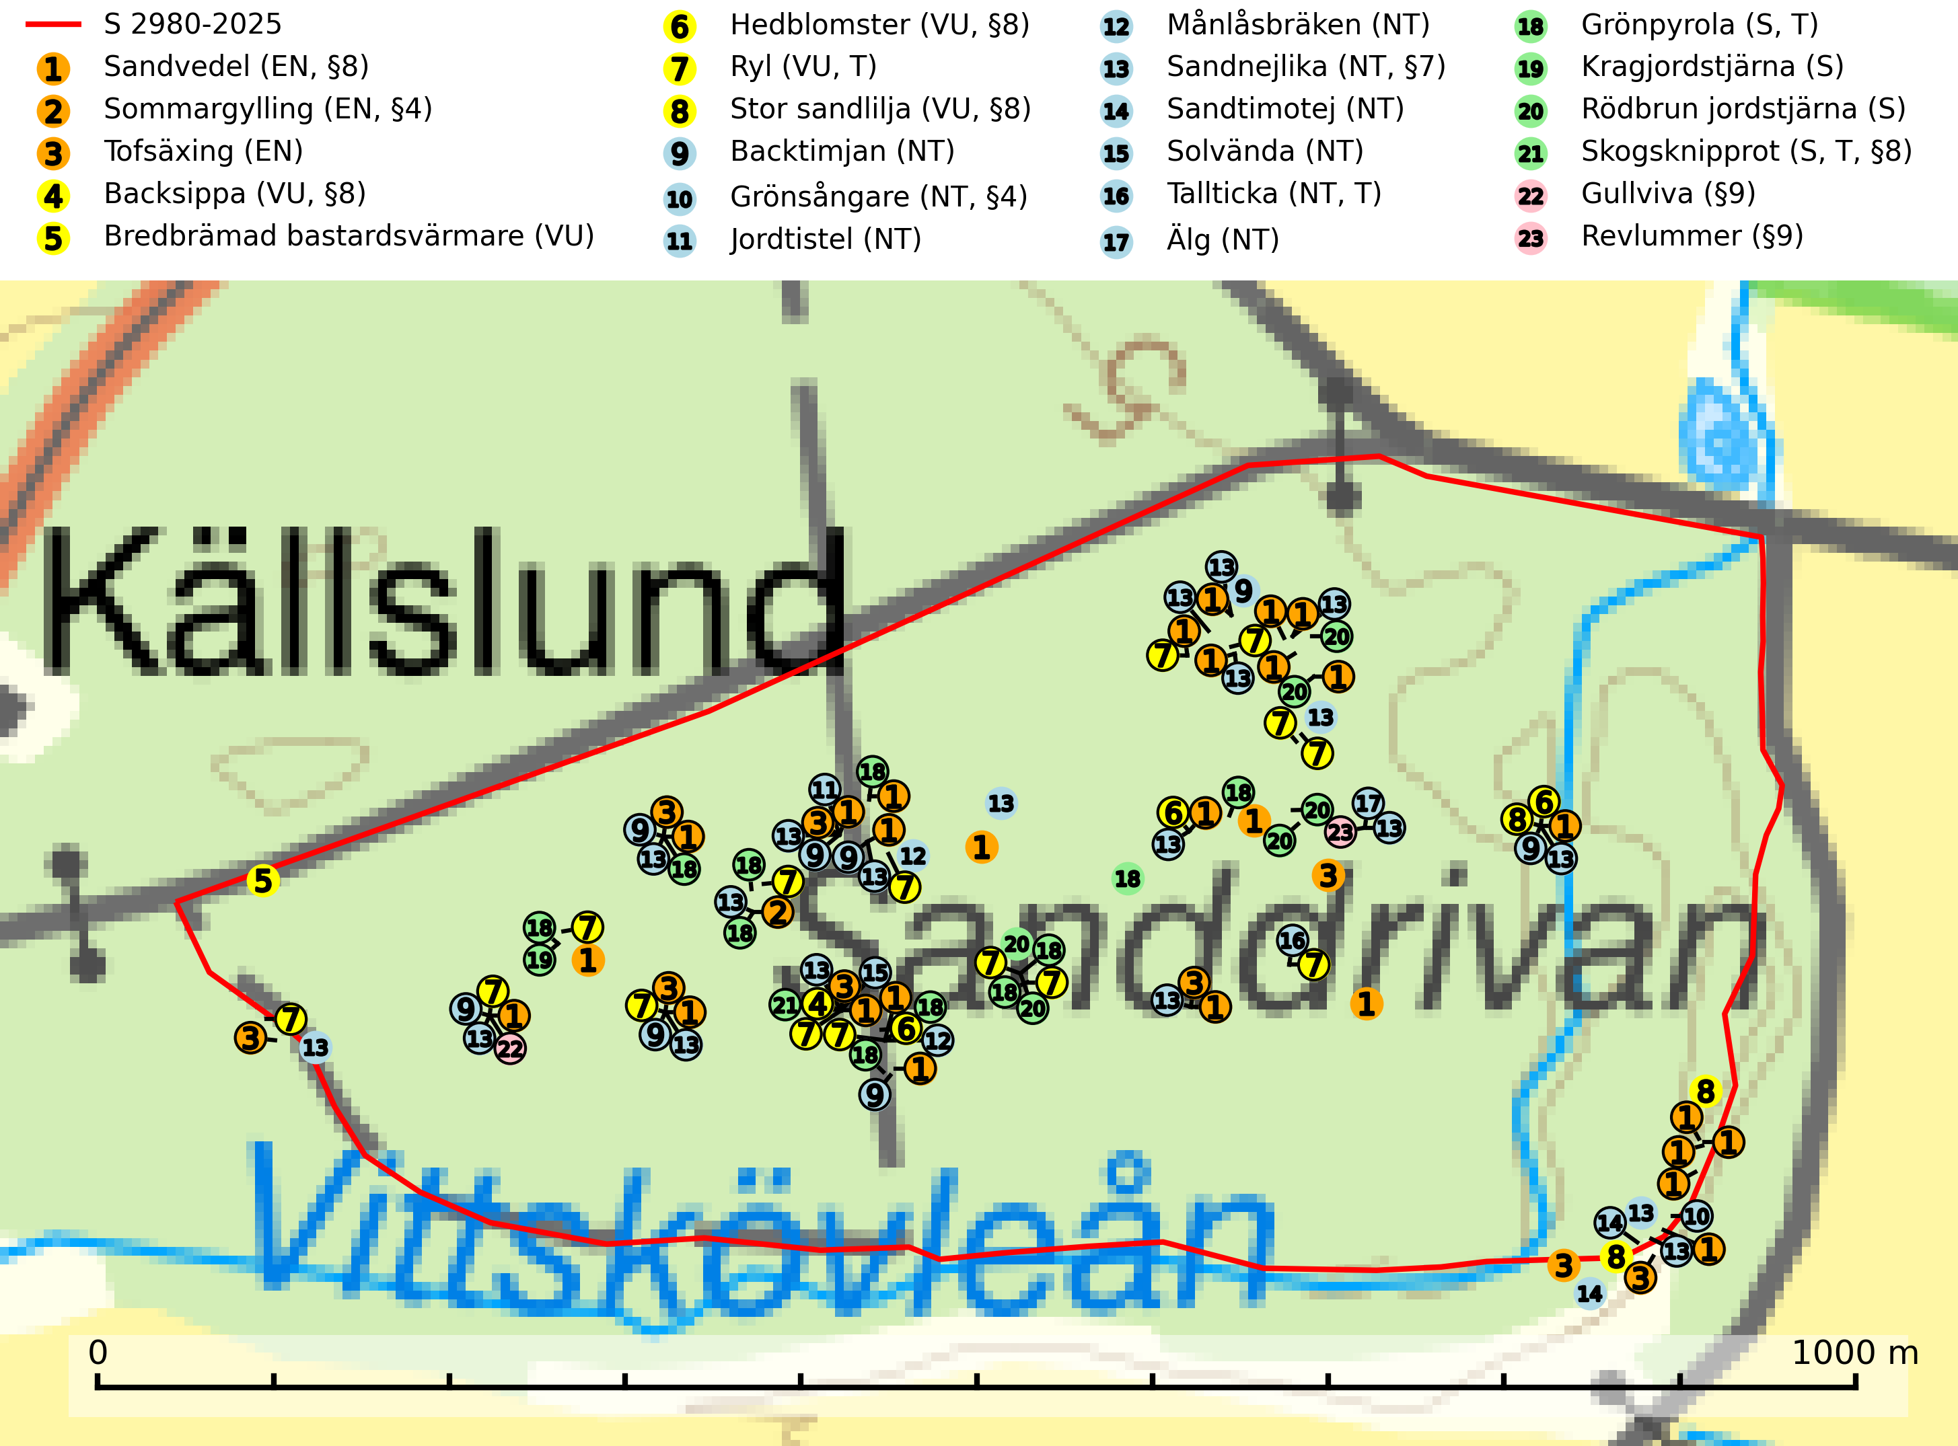
Figur 1. Fyndplatser för naturvårdsarter i och inom 20 meter från samrådsanmälan. Markörer utan svart kant är placerade på fyndplatsen. Markörer med svart kant är placerade vid sidan av fyndplatsen har ett svart streck som visar fyndplatsens exakta position. Kartans mittpunktskoordinat är N 6191240, E 448115 i SWEREF 99 TM.
I och inom 20 meter från samrådsanmälan finns fynd av 23 naturvårdsarter, varav 17 är rödlistade, 10 är fridlysta, 4 är typiska (T) och 4 är signalarter (S): sandvedel (EN, §8), sommargylling (EN, §4), tofsäxing (EN), backsippa (VU, §8), bredbrämad bastardsvärmare (VU), hedblomster (VU, §8), ryl (VU, T), stor sandlilja (VU, §8), backtimjan (NT), grönsångare (NT, §4), jordtistel (NT), månlåsbräken (NT), sandnejlika (NT, §7), sandtimotej (NT), solvända (NT), tallticka (NT, T), älg (NT), grönpyrola (S, T), kragjordstjärna (S), rödbrun jordstjärna (S), skogsknipprot (S, T, §8), gullviva (§9) och revlummer (§9). Se Figur 1.

Tillsynsbegäran
Vi begär härmed att Skogsstyrelsen fattar beslut enligt miljöbalken som säkerställer att skogens höga naturvärden bevaras samt att EU-lagstiftning efterlevs och att artskyddsbrott förhindras.
Vi önskar även ta del av de ställningstaganden och beslut som myndigheten meddelar till följd av aktuell samrådsanmälan och föreningens inlaga (se 34 § förvaltningslagen).

Naturvårdsarter och fridlysta arter
Nedan följer beskrivningar av de naturvårdsarter och fridlysta arter som har sina livsmiljöer och växtplatser i den samrådsanmälda skogen. Se även ytterligare artfakta i BILAGA 1. De påträffade naturvårdsarterna är ett tydligt kvitto på att det rör sig om en skog med höga naturvärden.
Sommargylling (EN, §4) är en starkt hotad art som häckar i närheten av gläntor och skogsbryn i områden med högstammig bok- eller tallskog, fuktig björkskog eller ekskog. Reviret omfattar 4–50 ha (medelvärde 17 ha) och gemensamt för häckningsmiljöerna är att trädskiktet är tätt med välutvecklad, komplex struktur och med solbelysta gläntor och kantzoner. Arten missgynnas av avverkning och gallring av äldre skog i lämpliga häckningsmiljöer. Undervegetationen vid sommargyllingarnas boplatser måste bevaras, liksom näraliggande våtmarker. Det är viktigt att häckningsplatserna inte utsätts för biotopförändringar eller direkta störningar (SLU Artdatabanken, 2024; Skogsstyrelsen, 2016).
Ryl (VU) påträffas i gamla ljusöppna barrskogar, främst tallskogar på väldränerade och kalkrika jordar med tunna humuslager. Vid skogsbruk måste man ta hänsyn till arten och lokaler bör undantas från kalavverkning, markberedning och skogsgödsling. På lokaler med riklig förekomst av ryl kan den sällsynta bladparasiten rylprick (EN) påträffas. Parasiten bildar små svarta prickar på rylens blad. Ryl är typisk art för 9010 Taiga och 2180 Trädklädda dyner (SLU Artdatabanken, 2026; Nitare & Skogsstyrelsen, 2019).
Grönsångare (NT, §4) är rödlistad som nära hotad (NT) och fridlyst enligt 4§ artskyddsförordningen. Den har minskat med 17 (6–24) % under de senaste 10 åren och minskningstakten för den svenska populationen bedöms vara nära gränsvärdet för Sårbar (VU). (A2b). Arten häckar i högstammig skog, främst lövskog men även i granskog, i regel utan kraftigare undervegetation. Den förekommer i södra och mellersta Sverige samt i Norrlands kustland norrut till Norrbotten. Förekommer dessutom sällsynt i Norrlands inland (SLU Artdatabanken, 2024). Orsaken till grönsångarens nedgång och är oklar varvid det är viktigt att försiktighetsprincipen enligt 2 kap. 3 § miljöbalken tillämpas för att bevara artens livsmiljöer och vända den negativa trenden.
Tallticka (NT) uppträder först på tallar som är 100–150 år gamla men är vanligast på träd som är runt 150–200 år eller äldre. I skogslandskapet är den främst knuten till tallnaturskogar och restbiotoper med biologiskt gamla träd och signalerar vanligtvis skyddsvärda tallbestånd med höga naturvärden. Tallticka är typisk art för 9010 Taiga och 9060 Åsbarrskog (SLU Artdatabanken, 2023; Nitare & Skogsstyrelsen, 2019).
Grönpyrola växer främst på sandig, torr eller frisk mark i äldre barrskog, ofta på isälvsmaterial såsom sand och grus. Den påträffas främst i äldre naturligt uppkomna barrskogar, exempelvis på tallmoar, i åssluttningar, dyner och rasbranter. Arten är känslig för skogsbruksmetoder såsom slutavverkning och markberedning. Grönpyrola är typisk art för 9010 Taiga, 9060 Åsbarrskog och 1610 Åsöar i Östersjön (Nitare & Skogsstyrelsen, 2019; SLU Artdatabanken, 2025).
Rödbrun jordstjärna lever som nedbrytare i mer eller mindre basiska, ofta kalkrika jordar i tallskog, men även i askskog och blandskog. Artens växtplatser och närliggande skogsmiljö undantas från slutavverkning och genomgripande gallringar eller röjningar av enbuskar i vars barrmattor den lever (SLU Artdatabanken, 2024).
Skogsknipprot (§8) är fridlyst enligt 8§ artskyddsförordningen och typisk art för 9050 Näringsrik granskog (SLU Artdatabanken, 2025).
Gullviva (§9) är värdväxt för bland annat den rödlistade och sällsynta fjärilen gullvivefjäril (VU) samt typisk art för 9070 Trädklädd betesmark, 6530 Lövängar, 6510 Slåtterängar i låglandet och 6270 Silikatgräsmarker (SLU Artdatabanken, 2025).

EU:s fågeldirektiv
Europeiska unionens medlemsländer är skyldiga att agera i enlighet med EU:s fågeldirektiv där det uttryckligen står att direktivet gäller för fåglar samt för deras ägg, bon och livsmiljöer (artikel 1). Vidare att de åtgärder som vidtas inte får leda till en försämring av den nuvarande situationen beträffande bevarandet av de fågelarter som avses i artikel 1 (artikel 13). Fågeldirektivet är styrande för tillsynsansvariga myndigheters ärendehantering, ställningstaganden och beslutsfattande.

BILAGA 1 – Fridlysta arter

Sommargylling – ekologi samt krav på livsmiljön
Sommargylling (EN, §4) är en starkt hotad art som häckar i närheten av gläntor och skogsbryn i områden med högstammig bok- eller tallskog, fuktig björkskog eller ekskog. Undervegetationen är ofta yppig och en mosaik av täta skogsdungar, öppna marker och småvatten med rik vegetation förefaller vara optimalt för arten (SLU Artdatabanken, 2024).
Själva reviret omfattar 4–50 ha (medelvärde 17 ha). På Revingefältet (40 km2) häckade 12 par 1976, vilket innebar en täthet på 0,3 par/km2 där medelavståndet mellan boplatserna var cirka 1300 meter. Gemensamt för häckningsmiljöerna är att trädskiktet är tätt med välutvecklad, komplex struktur och med solbelysta gläntor och kantzoner. Tillgång till högre/äldre träd för boets placering är viktig, liksom riklig undervegetation. När buskar och högre örter rensades bort för att ge plats åt en beteshage på en gammal lokal för sommargylling, upphörde fåglarna att häcka där. Torrläggning av lummiga sankområden, som utgjort provianteringsplats för sommargyllingar, har gett samma resultat (SLU Artdatabanken, 2024; Skogsstyrelsen, 2016).
Arten missgynnas av avverkning av lämpliga häckningsmiljöer. Eftersom förekomst av ett tätt kronskikt är viktigt för sommargyllingen är den troligen känslig även för gallring av äldre skog. Undervegetationen vid sommargyllingarnas boplatser måste bevaras, liksom näraliggande våtmarker. Det är viktigt att häckningsplatserna inte utsätts för biotopförändringar eller direkta störningar (SLU Artdatabanken, 2024; Skogsstyrelsen, 2016).

Referenser – sommargylling
Skogsstyrelsen, 2016. Vägledning för hänsyn till sommargylling. Vägledningar och kunskapsstöd artskydd - Skogsstyrelsen
SLU Artdatabanken, 2024. Artfakta: sommargylling (Oriolus oriolus). https://artfakta.se/taxa/100094

